WIZYTA PANA MARCA LEMAITRE’A W REGIONIE ŚWIĘTOKRZYSKIM
6 MARCA 2018 R.
Organizatorzy:
- Stowarzyszenie „Rozprawy o Europie”
- Przedstawicielstwo Komisji Europejskiej w Polsce
- Urząd Marszałkowski Województwa Świętokrzyskiego

06.03.2018 r. /wtorek/

9.30 – 10.00 Briefing prasowy z udziałem władz województwa i dyrektora DG Regio, Wywiad dla Polskiego Radia Kielce
Centrum Kongresowe Targów Kielce

10.00 – 11.30 Dialog obywatelski „Przyszłość budżetu unijnego i polityki spójności. Jak finansować politykę regionalną po 2020 roku?” - spotkanie w formule Rozpraw o Europie
Zaproszeni goście: samorządowcy z województwa świętokrzyskiego: 102 gminy,
13 powiatów, samorząd województwa, mieszkańcy regionu
Miejsce: Centrum Kongresowe Targów Kielce

Przed 12:00
Hall w Filharmonii Świętokrzyskiej – prezentacja regionalnych firm, start-up`ów, szkół zawodowych – I piętro (FOYER Sali im. Karola Anbildta)

12.00 – 13.30
Dialog obywatelski – spotkanie z młodzieżą regionu świętokrzyskiego

Otwarte spotkanie w formule „bez krawatu” z udziałem uczestników programu Młodych Liderów, członków Regionalnego Centrum Wolontariatu, polskich i zagranicznych studentów Uniwersytetu Jana Kochanowskiego i Politechniki Świętokrzyskiej, uczniów liceów. Prowadzenie: Aneta Nasternak-Kmieć.

- Przedstawienie Strategii Województwa Świętokrzyskiego dla Młodych – Barbara Zamożniewicz – 15 min.
- Założenia polityki UE wobec młodych – Marc Lemaitre – 30 min.
- Dyskusja z udziałem uczestników spotkania – 45 min.

Miejsce: Filharmonia Świętokrzyska, Sala im. Karola Anbildta, ul. S. Żeromskiego 12, Kielce
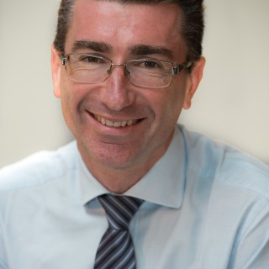
Marc Lemaitre – Dyrektor Generalny DG REGIO Unit ds. polityki miejskiej i regionalnej Komisji Europejskiej

Biography
Luxembourg nationality
- September 2016-present
Director-General, Directorate General for Regional and Urban Policy
- November 2011-August 2016
Director, Office for Administration and Payment of Individual Entitlements (PMO)
- February 2010-November2013
Chief of cabinet of Janusz Lewandowski, European Commissioner for budget and financial programming
- July 2009-January2010
Chief of cabinet of Pawel Samecki, European Commissioner for regional policy
- September 2007-June2009
Chief of cabinet of Danuta Hübner, European Commissioner for regional policy

